Федеральное государственное бюджетное образовательное учреждение   
высшего образования

**РОССИЙСКАЯ АКАДЕМИЯ**

**НАРОДНОГО ХОЗЯЙСТВА и ГОСУДАРСТВЕННОЙ СЛУЖБЫ при ПРЕЗИДЕНТЕ РОССИЙСКОЙ ФЕДЕРАЦИИ**

**Западный филиал**

ОТЧЁТ

по лабороторной работе №3

«Менеджеры компоновки»

студентки 3 курса группы 22ИСП3-о9

Ялаловой Юлианы Артуровны

Калининград, 2025

**Цель:** Разработка простого приложения, работа с Layouts.

1. **Интеллект-карта**

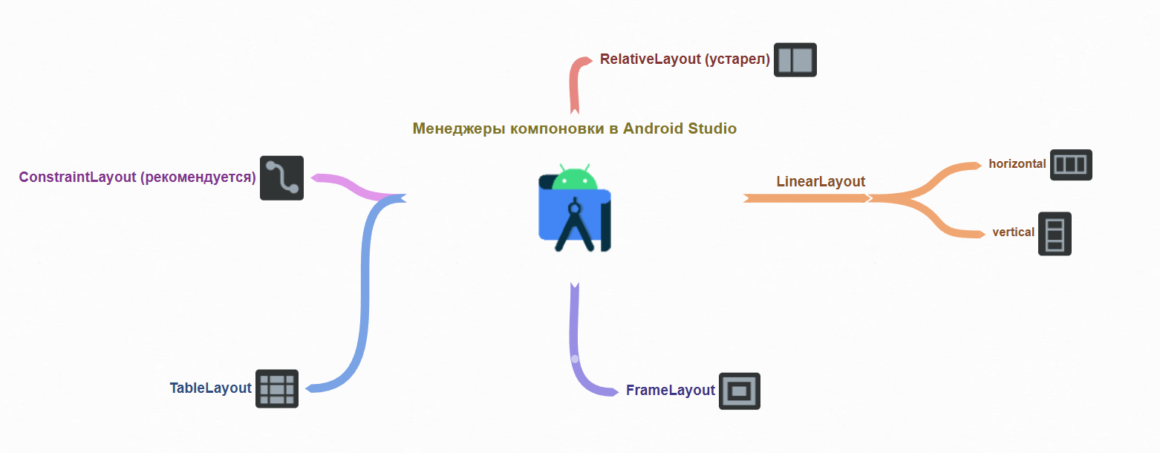

1. **LinearLayout**

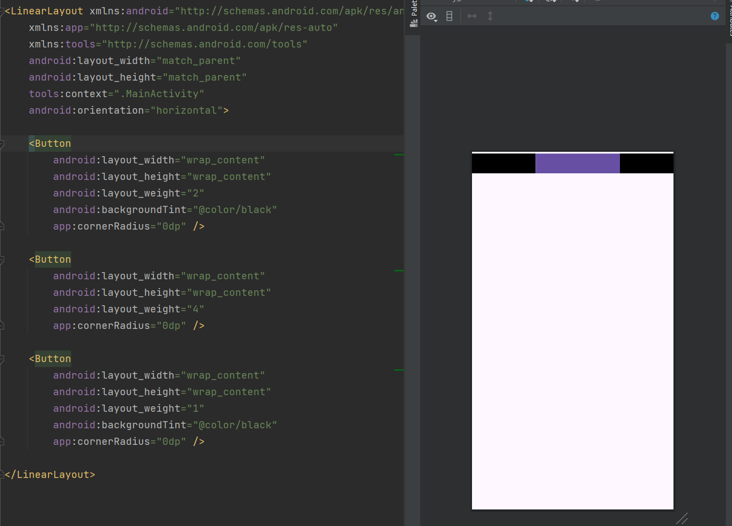

1. **TableLayout**

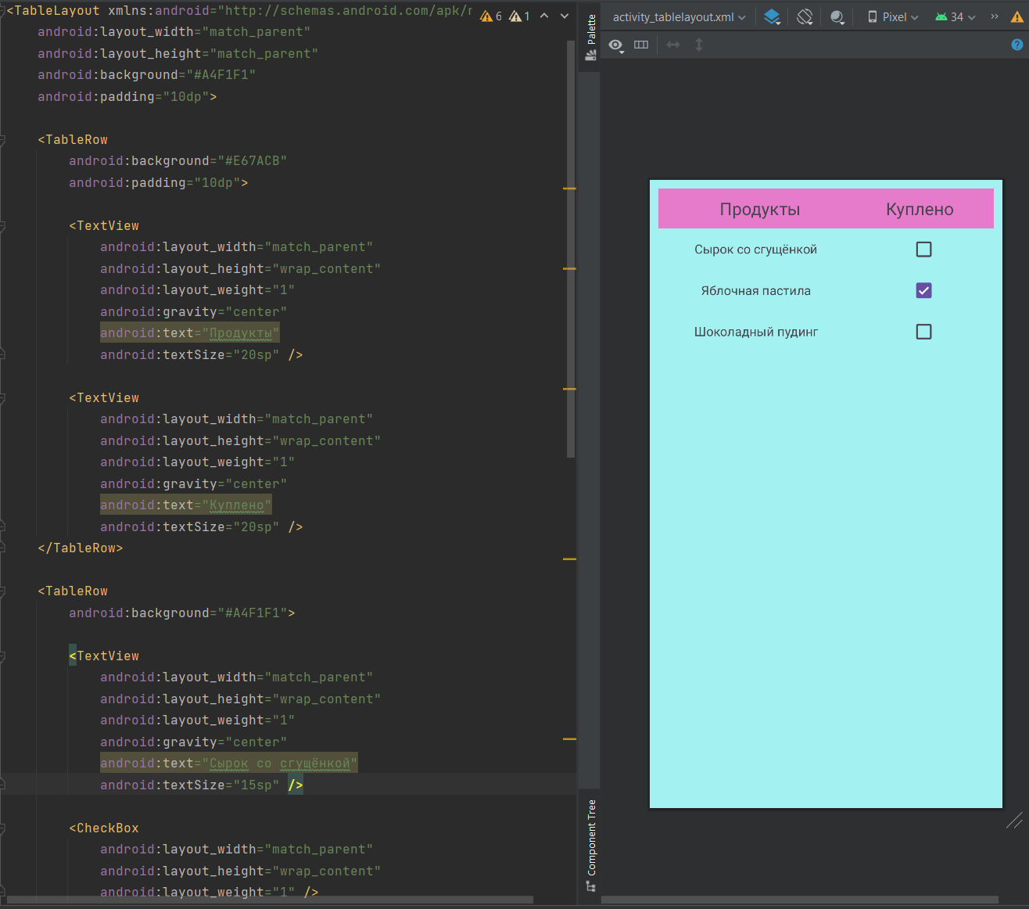

1. **FrameLayout**

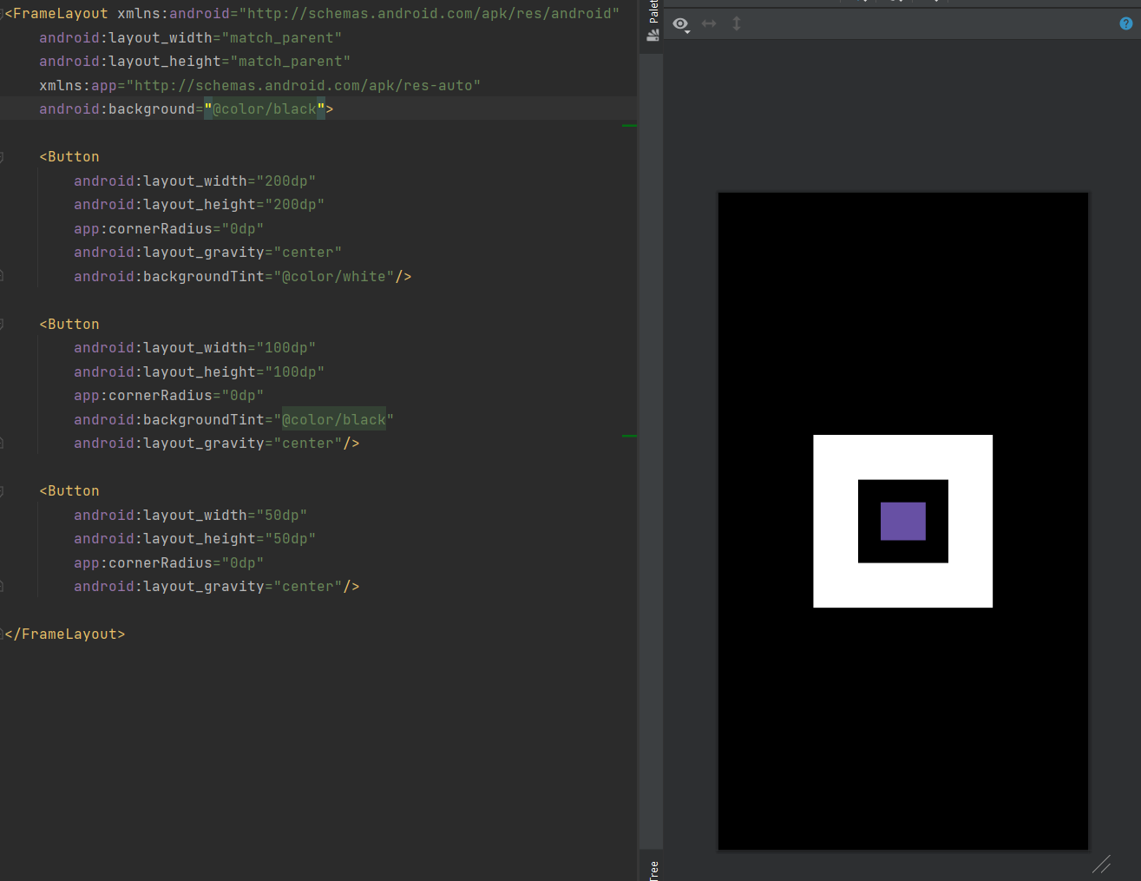

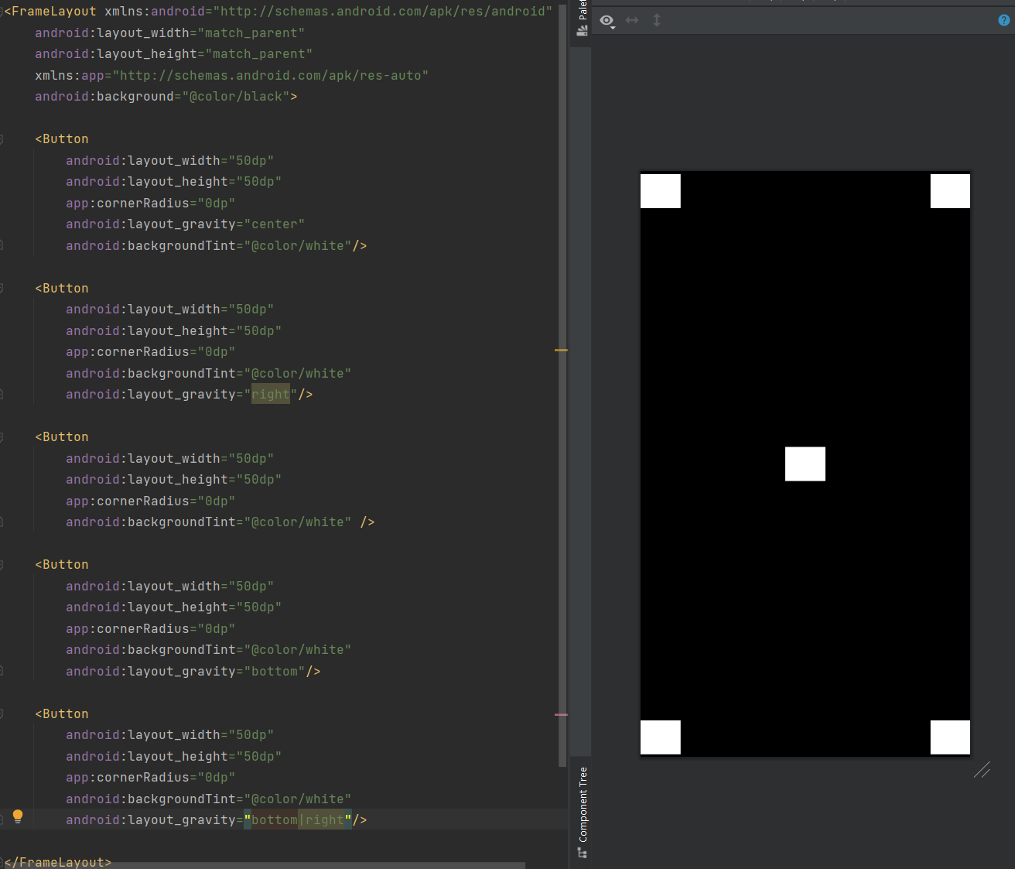

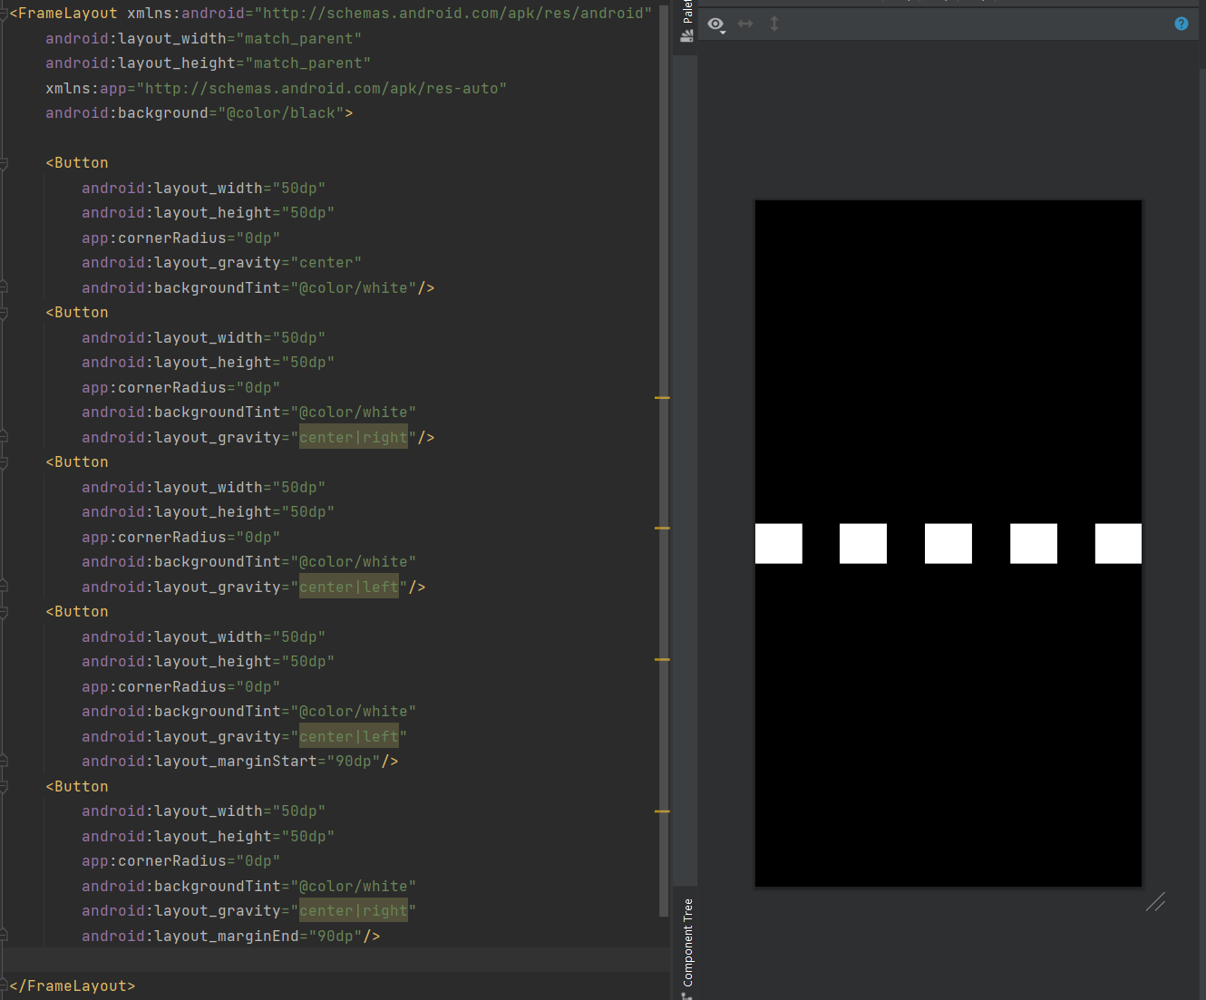

1. **Relativelayout**

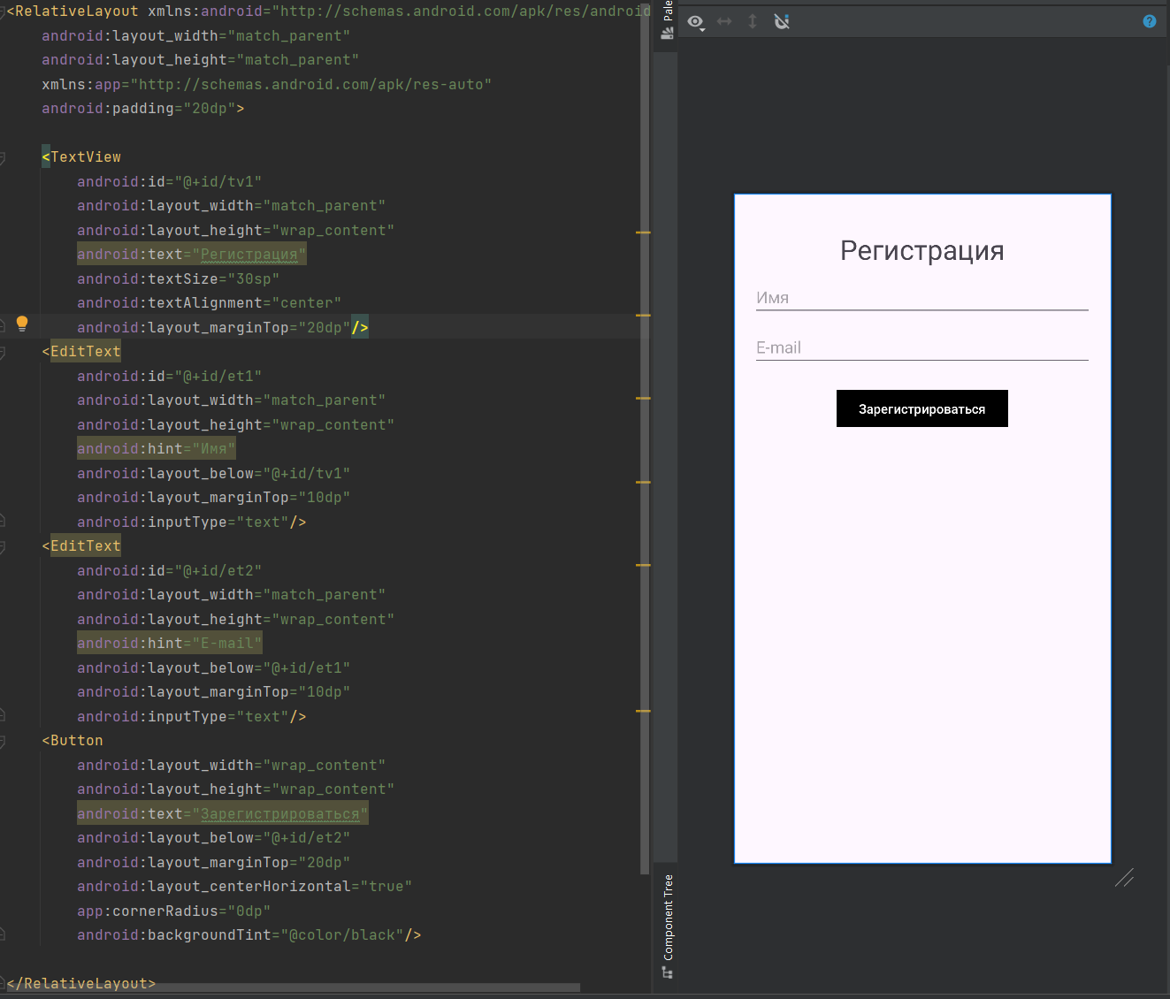

1. **ConstraintLayout**

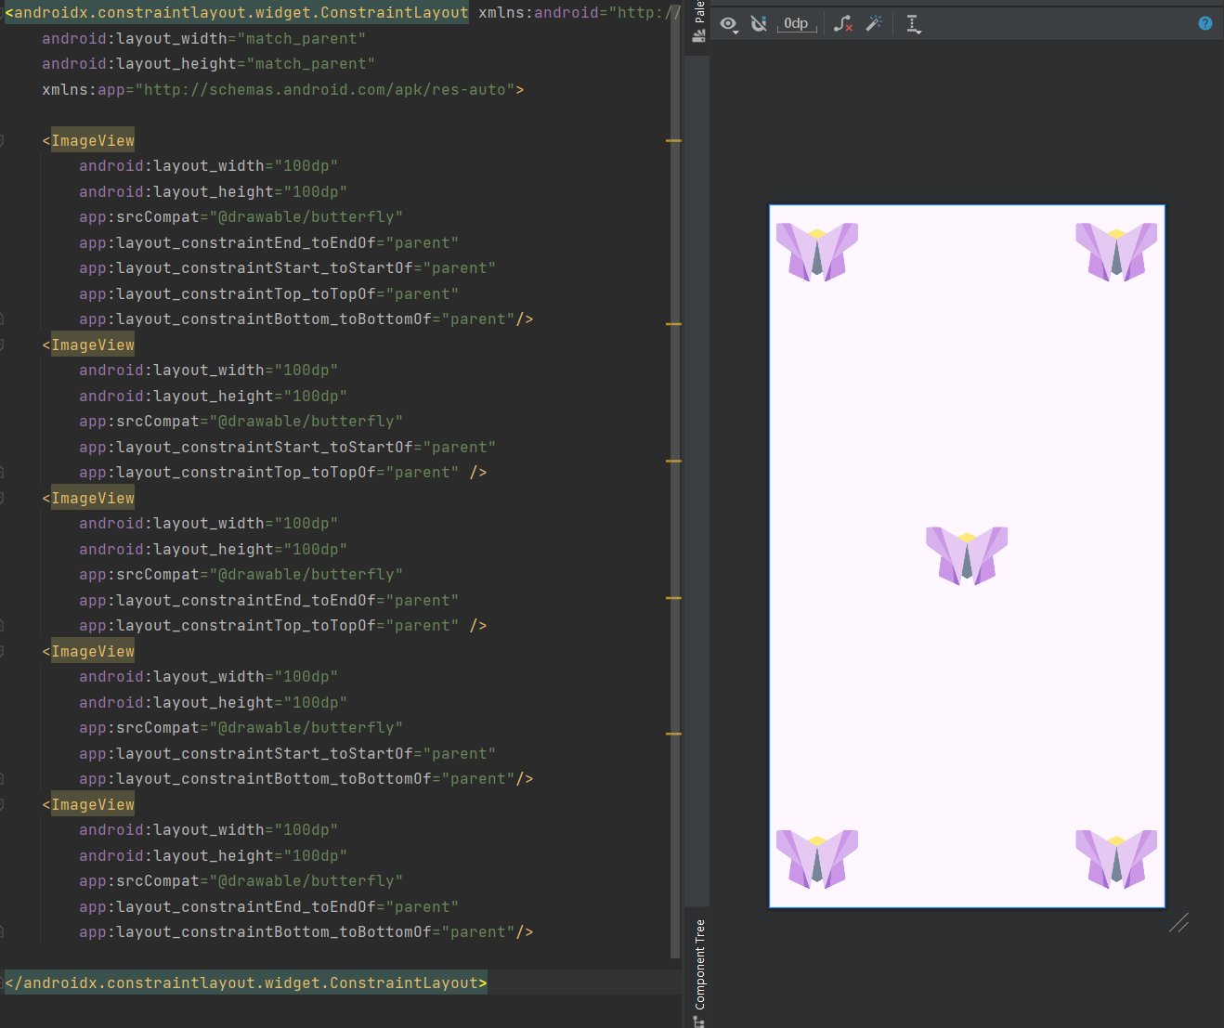

1. **ScrollView**

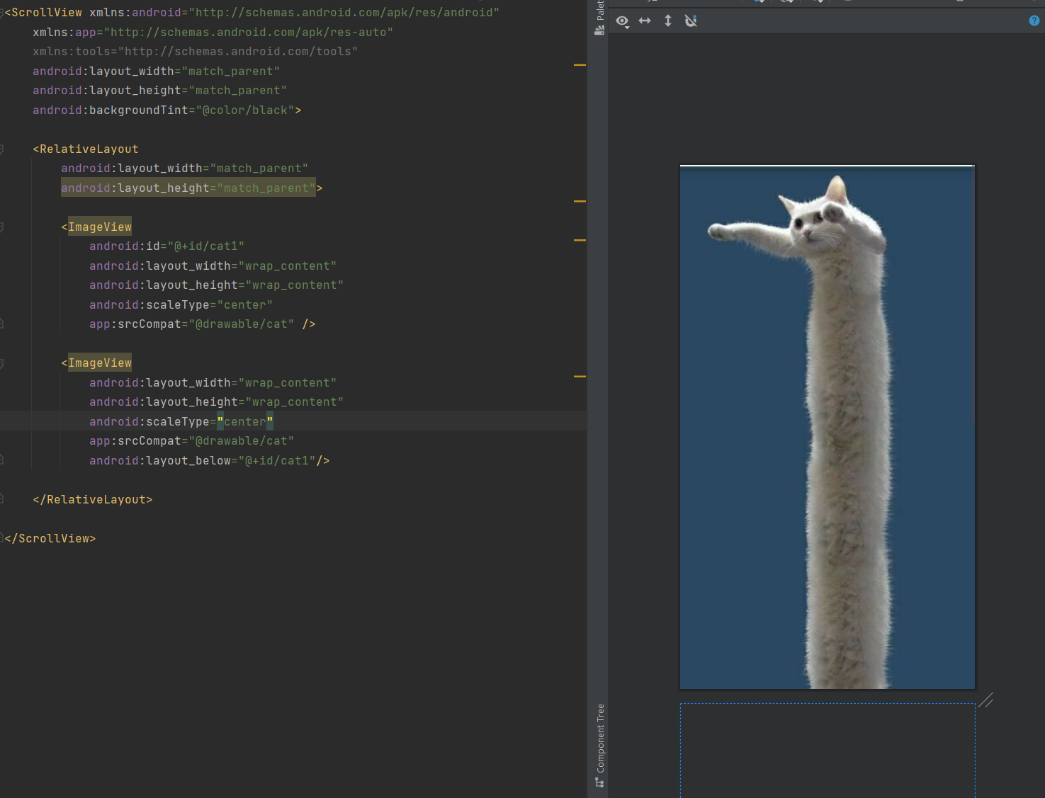

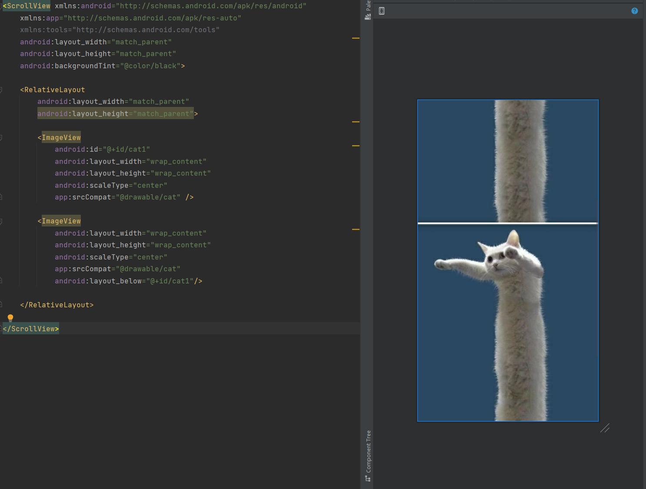

1. **GridLayout**

Чтобы создать точно такой же интерфейс, как в TableLayout, мне пришлось дополнительно использовать RelativeLayout. Из-за того, что таблица растягивалась на весь экран, мне пришлось использовать wrap_content у GridLayout, из-за этого нельзя было залить весь фон.

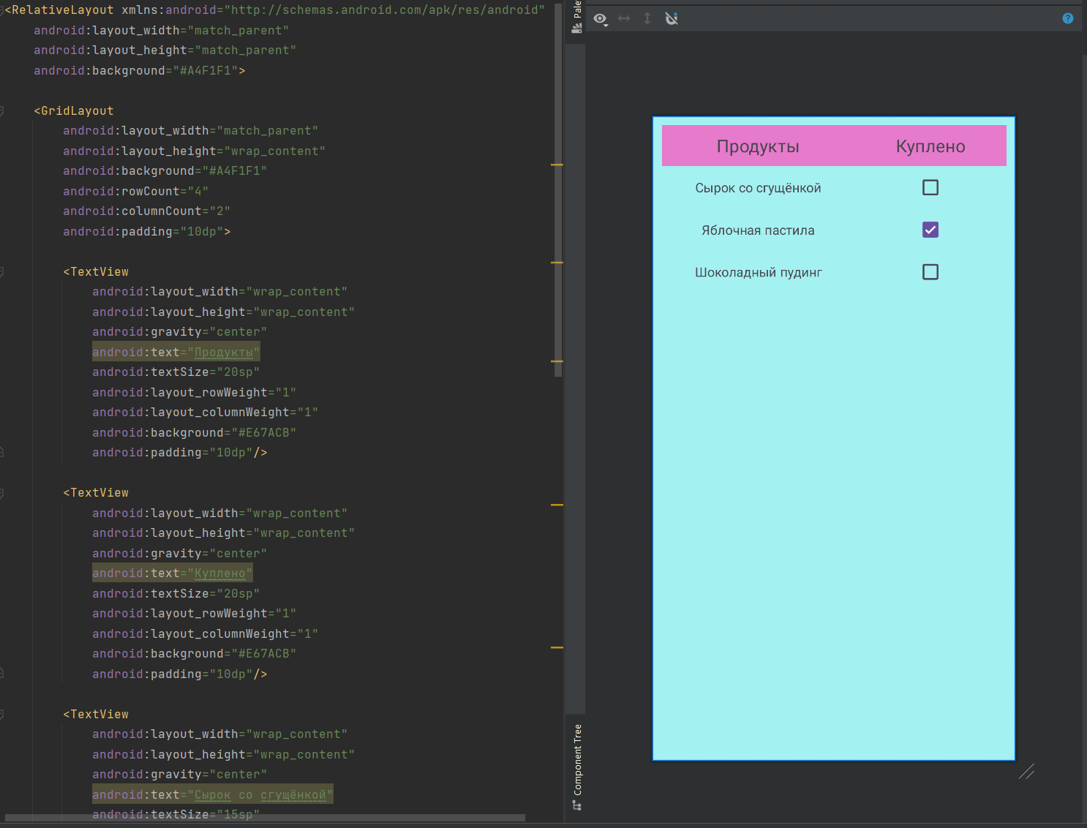

GridLayout и TableLayout используются для размещения элементов в виде таблицы, но имеют ключевые отличия. GridLayout более гибкий, так как позволяет задавать вес (layout_rowWeight, layout_columnWeight), использовать относительное позиционирование и объединять ячейки без вложенных TableRow. TableLayout удобен для отображения табличных данных, автоматически подстраивает ширину столбцов под содержимое и проще в использовании для статических таблиц.

1. **Программное использование менеджеров компоновки**

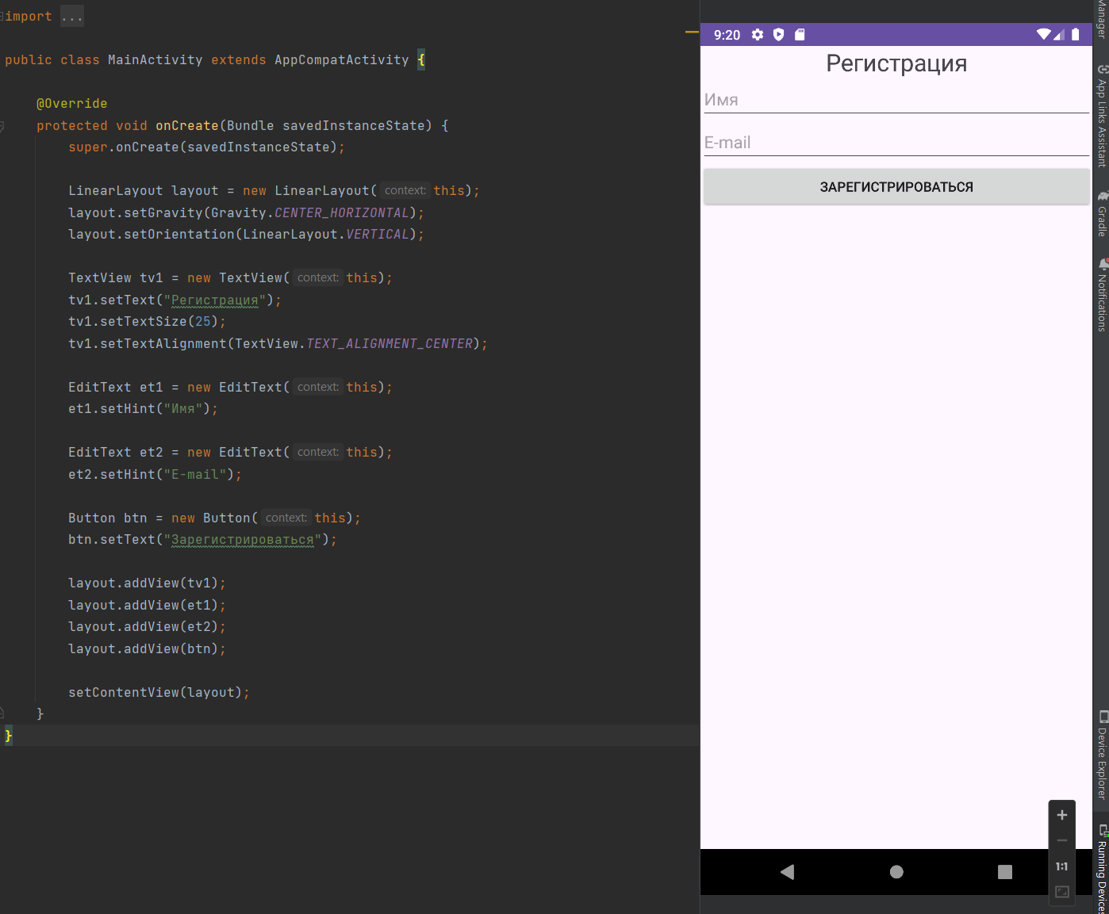

1. **Совместное использование менеджеров компоновки**

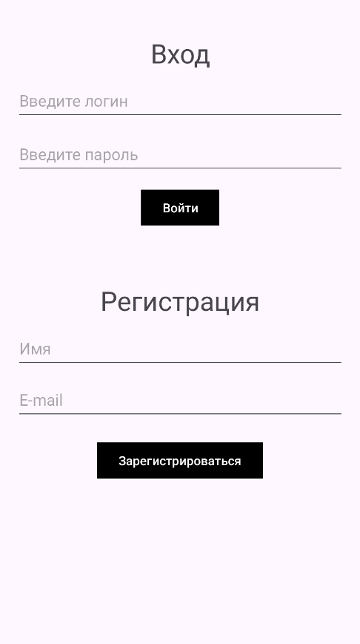

**Листинг:**

<?xml version="1.0" encoding="utf-8"?>  
<LinearLayout xmlns:android="http://schemas.android.com/apk/res/android"  
 xmlns:app="http://schemas.android.com/apk/res-auto"  
 xmlns:tools="http://schemas.android.com/tools"  
 android:orientation="vertical"  
 android:layout_width="match_parent"  
 android:layout_height="match_parent">  
   
 <androidx.constraintlayout.widget.ConstraintLayout  
 android:layout_width="match_parent"  
 android:layout_height="wrap_content"  
 android:padding="20dp">  
  
 <TextView  
 android:id="@+id/tv"  
 android:layout_width="match_parent"  
 android:layout_height="wrap_content"  
 android:text="Вход"  
 android:textSize="30sp"  
 android:textAlignment="center"  
 android:layout_marginTop="20dp"  
 app:layout_constraintTop_toTopOf="parent"/>  
  
 <EditText  
 android:id="@+id/et"  
 android:layout_width="match_parent"  
 android:layout_height="wrap_content"  
 android:layout_marginTop="50dp"  
 android:hint="Введите логин"  
 android:inputType="textPassword"  
 android:minHeight="48dp"  
 app:layout_constraintTop_toTopOf="@+id/tv"  
 tools:layout_editor_absoluteX="20dp" />  
  
 <EditText  
 android:id="@+id/et_password"  
 android:layout_width="match_parent"  
 android:layout_height="wrap_content"  
 android:layout_marginTop="60dp"  
 android:hint="Введите пароль"  
 android:inputType="textPassword"  
 android:minHeight="48dp"  
 app:layout_constraintTop_toTopOf="@+id/et"  
 tools:layout_editor_absoluteX="20dp" />  
  
 <Button  
 android:layout_width="wrap_content"  
 android:layout_height="wrap_content"  
 android:text="Войти"  
 android:layout_marginTop="60dp"  
 app:cornerRadius="0dp"  
 android:backgroundTint="@color/black"  
 app:layout_constraintTop_toTopOf="@+id/et_password"  
 app:layout_constraintStart_toStartOf="parent"  
 app:layout_constraintEnd_toEndOf="parent"/>  
   
 </androidx.constraintlayout.widget.ConstraintLayout>  
   
   
 <RelativeLayout  
 android:layout_width="match_parent"  
 android:layout_height="wrap_content"  
 android:padding="20dp">  
  
 <TextView  
 android:id="@+id/tv1"  
 android:layout_width="match_parent"  
 android:layout_height="wrap_content"  
 android:text="Регистрация"  
 android:textSize="30sp"  
 android:textAlignment="center"  
 android:layout_marginTop="20dp"/>  
  
 <EditText  
 android:id="@+id/et1"  
 android:layout_width="match_parent"  
 android:layout_height="wrap_content"  
 android:layout_below="@+id/tv1"  
 android:layout_marginTop="10dp"  
 android:hint="Имя"  
 android:inputType="text"  
 android:minHeight="48dp" />  
  
 <EditText  
 android:id="@+id/et2"  
 android:layout_width="match_parent"  
 android:layout_height="wrap_content"  
 android:layout_below="@+id/et1"  
 android:layout_marginTop="10dp"  
 android:hint="E-mail"  
 android:inputType="text"  
 android:minHeight="48dp" />  
 <Button  
 android:layout_width="wrap_content"  
 android:layout_height="wrap_content"  
 android:text="Зарегистрироваться"  
 android:layout_below="@+id/et2"  
 android:layout_marginTop="20dp"  
 android:layout_centerHorizontal="true"  
 app:cornerRadius="0dp"  
 android:backgroundTint="@color/black"/>  
   
 </RelativeLayout>  
  
</LinearLayout>

1. **Стили и темы**

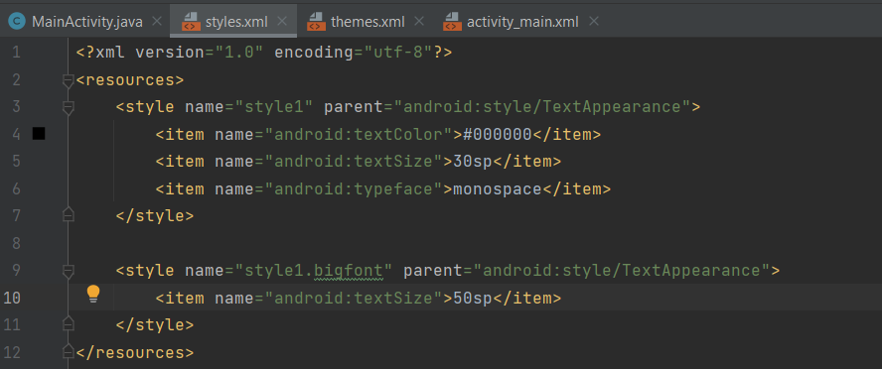

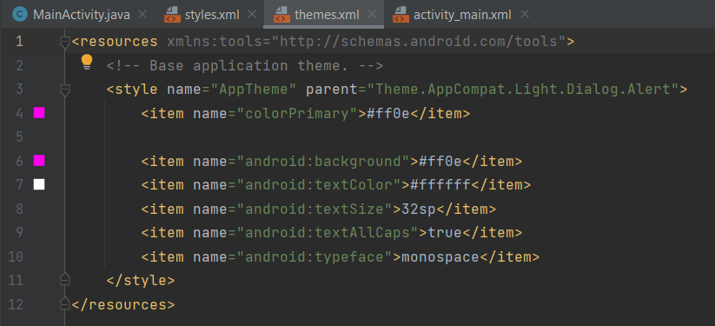

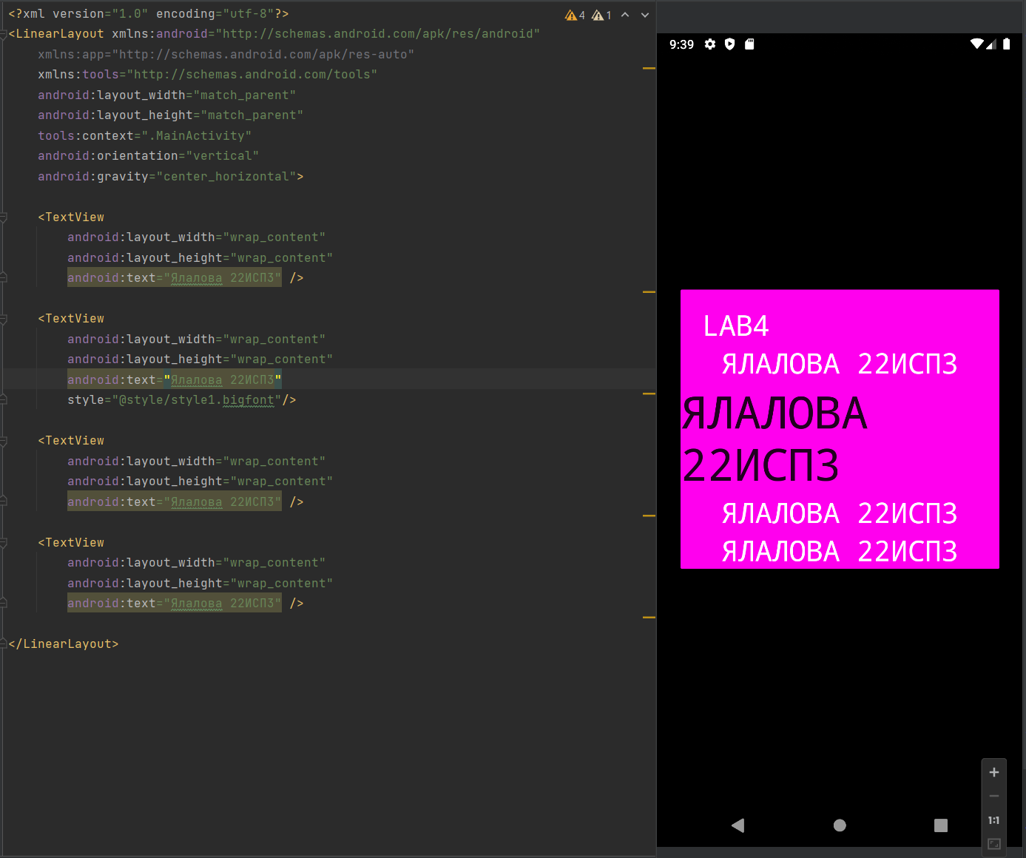

1. **Ответы на контрольные вопросы**
2. Перечислите все виды разметок (менеджеров компоновки).

- LinearLayout, RelativeLayout, ConstraintLayout, FrameLayout, TableLayout, GridLayout, AbsoluteLayout

2. Какие виды ориентации экрана пользователя существуют?

- Вертикальная (Portrait), горизонтальная (Landscape)

3. Что такое layout-файл?

- это XML-файл, который определяет структуру и внешний вид пользовательского интерфейса (UI) в Android-приложении. В нем описываются элементы интерфейса (кнопки, текстовые поля и т.д.) и их расположение на экране

4. В какой папке внутри структуры проекта необходимо создавать файлы

разметки?

- res/layout

5. Какой спецификатор указывает необходимость использования файлов

при горизонтальной ориентации экрана?

- название файла (land)

6. В чем разница между RelativeLayout и AbsoluteLayout?

- RelativeLayout позволяет размещать элементы относительно друг друга или относительно родительского контейнера.

- AbsoluteLayout (устарел) позволяет задавать точные координаты (x, y) для каждого элемента. Он не адаптируется под разные размеры экранов, поэтому его использование не рекомендуется.

7. Какие атрибуты в верстке нужно изменить, чтобы все View были

одного размера (100dp) и располагались вверху, как на рисунке

* Для того, чтобы они были одного размера layout_width и layout_height. Для их расположения на экране layout_gravity

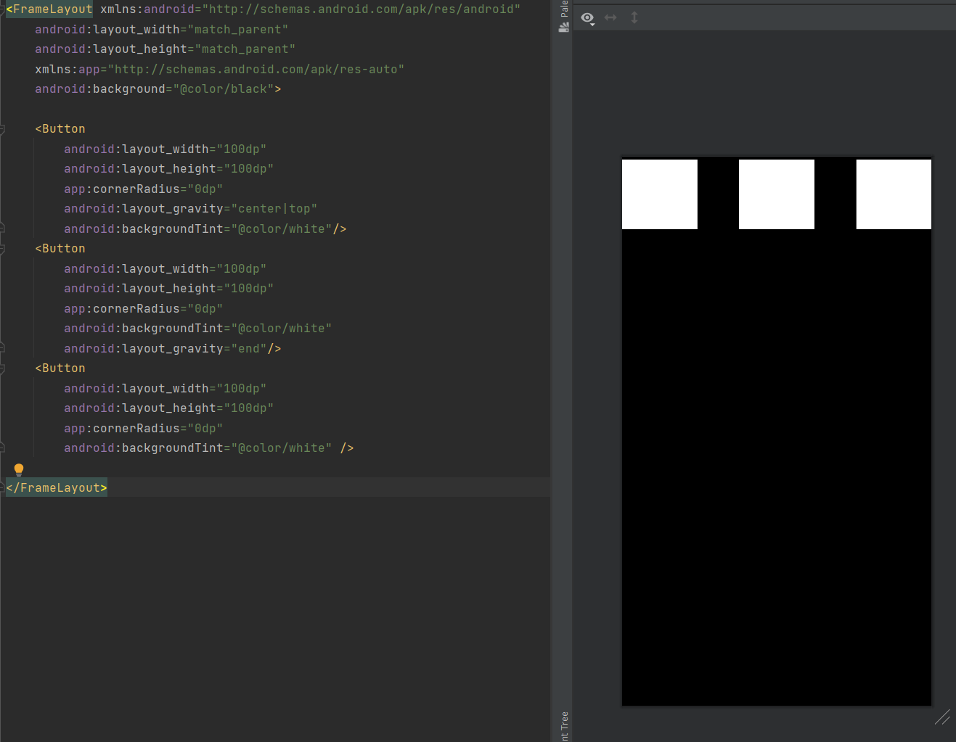

8. Как сделать так, чтобы красный квадрат был по центру внизу, зеленый – слева вертикально по центру, а синий – справа вертикально по центру. Как на рисунке

- Изменить значение layout_gravity

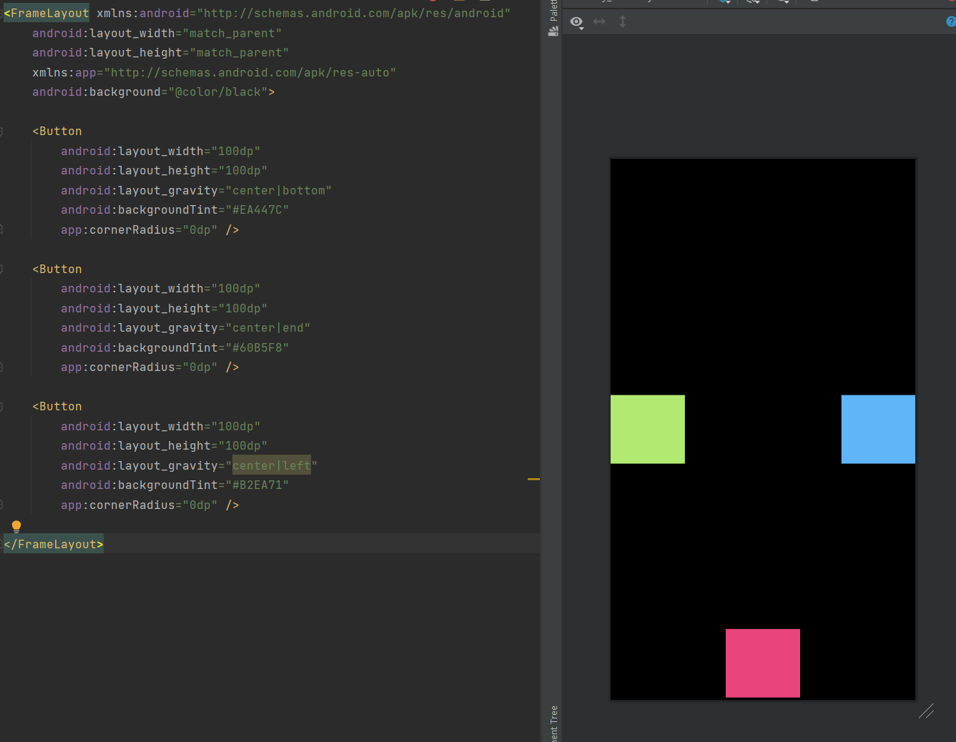

9. Опишите формат записи ID в коде.

- XML - @+id/название_идентификатора

- Java - R.id.имя_идентификатора

10. Для чего в проекте нужен файл R.java?

- Этот файл хранит все id элементов, с помощью него мы можем отыскать их

11. Опишите работу метода findViewById.

- Этот метод ищет элемент по его id и возвращает его, для дальнейшей работы с ним из java (kotlin) кода